[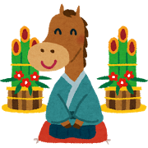](http://www.irasutoya.com/2013/07/blog-post_2153.html)

**あけまして**

**おめでとう**

**ございます！**

**１月**

**「おしょうがつ」といったら、みんなはどんなりょうりをしっているかな？**

**おしょうがつりょうりのだいひょうの「おぞうに」と「おせち」について、**

**しょうかいします♪♪**

きるところは、

おとなのひとに

てつだてもらって

やってみてね。

**かまぼこの飾り切り**

**◎結び**

①左の図のように、かまぼこの中央と左右に切り込みを入れる

②片端を中央の切り込みに、上からくぐらせる

③反対側の端を下からくぐらせる



**◎うさぎ**

①赤い部分3/4をカーブに沿って切る

②赤い部分の中央に切り込みを入れる

③端を内側から外側へ数回穴に通し、形を整える

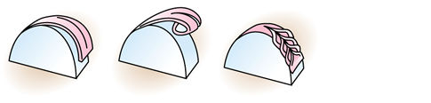

**「おぞうに」ってどんなものだろう？？**

12がつ３１にちのおおみそかにかみさまにおそなえして

いたものを、１がつ１にちの「がんじつ」に「かみさまと

いっしょにたべるもの」のことをいうよ。

✿おそなえものは、それぞれのちいきでとれるもの

だったから、おぞうにの「ぐ」もちいきに

よっていろいろちがうんだよ。

**「おせち」ってどんなものだろう？？**

きせつのかわりめである「せっく」のひに「かみさまにおそなえするりょうり」のことをいうよ。

1ねんに5かいあるせっくのうち、「おしょうがつが1ばんだいじなひ」とういことで、

おせちをおしょうがつにたべるようになったよ。

✿「めでたいことをかさねる」というねがいをこめて、えんぎのよいたべものを「じゅうばこ」につめるよ。

✿りょうりひとつひとつにいみがあるよ。　→→→　**したの○にはいることばをかんがえてみよう！**

**ことばがいれられたら、いろもぬってみよう！**

[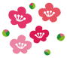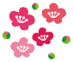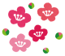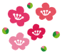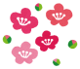](http://4.bp.blogspot.com/-PXbZB3QtIq8/UZNyHFkUv9I/AAAAAAAASg8/ZEZRB4pPQco/s800/syougatsu_sakura.png)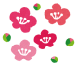

[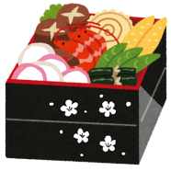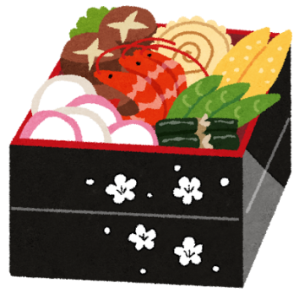](http://1.bp.blogspot.com/-MZvh7tcl18I/UMaeiDTgdbI/AAAAAAAAH08/yuwUYJ8k2xQ/s1600/osechiryouri_osyougatsu.png)

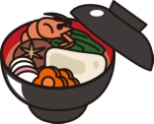

[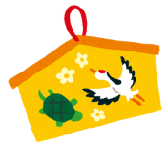](http://4.bp.blogspot.com/-NMTGT7ZOD44/UZRBUgJeuFI/AAAAAAAASjM/fqyw04ferRs/s800/hatsumoude_ai250_wpng_38.png)

[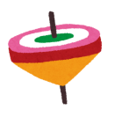](http://1.bp.blogspot.com/-Ey_dfKYgA8c/UZNyGMNADHI/AAAAAAAASgk/6VB2YW4St_k/s800/syougatsu_koma.png)

**⑨こうはくかまぼこ**

おしょうがつの○○○○○にたとえて、べんきょうやしごとのせいこうをねがっているよ。

**りんごきんとん❤**

～材料～

さつまいも（1/2本）、りんご（1/4個）、砂糖大さじ1

①さつまいもは1cm厚さに切って皮を厚めにむき、15分程水にさらす。

②りんごの半分は細かい角切りに。残りの半分はすりおろす⇒りんごジュースに。

③さつまいも・角切りりんご・りんごジュースに、砂糖を加え混ぜる。

④スプーン山盛り1杯分のりんごきんとんをラップに乗せ、キュッとしぼる。

**①えび**

○○がまがるまでながいきするように。

**⑩こぶまき**

「○○○○」の

ことばから。

**あまくて**

**おいしいよ！**

[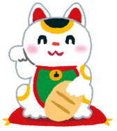](http://2.bp.blogspot.com/-AQqeQCbRha8/UZNyJA1nnYI/AAAAAAAASho/yKKOPNOy6NM/s800/syougatsu2_manekineko.png)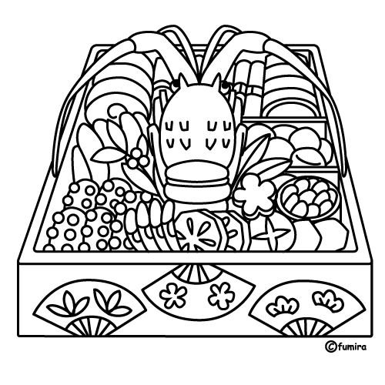[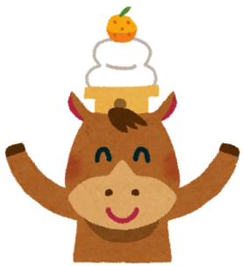](http://1.bp.blogspot.com/-0ZKtlVoWqjE/UYtb28DytlI/AAAAAAAARr8/T3HZO7PH59s/s800/eto_uma_kagamimochi.png)

[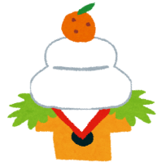](http://3.bp.blogspot.com/-sFOFMtRknVk/UZNyF0oJ_1I/AAAAAAAAShA/m5B3YsZNEjA/s800/syougatsu_kagamimochi.png)

[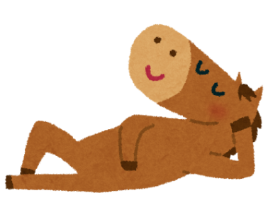](http://4.bp.blogspot.com/-ZloiC5CMzog/UYtb1xHiBYI/AAAAAAAARsA/F_5aHF-auBY/s800/eto_uma_sleep.png)

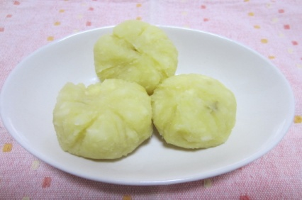

**✿保護者の方へ✿**

近頃では、お正月におせちを食べる習慣がない家庭も増えてきているようです。おせちは、古くからの伝統や縁起などがたくさん詰まっていて日本の伝統料理の一つです。また、海の幸、山の幸がふんだんに使われていて、いわれのもとになる健康パワーがあり、栄養も満点です！そのため、育ちざかりのお子さんにもおすすめです（＾＾）下に、主な料理に含まれる栄養素について簡単にお示しします。

最近ではスーパーやデパート、インターネットの通販などで簡単に購入できるようにもなりました。「一から手作りするのは大変！」という方は、「手間や時間がかかるものだけ購入する」という形でも良いと思います。お正月のおせちなど行事食をとおして、お子さんや家族と一緒に食べ物や料理の由来について会話をしながら、お正月の料理を楽しんでみましょう（＾＾）

**②だてまき**

ごうかな○○○○にたとえているよ。

5

[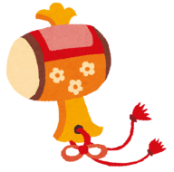](http://1.bp.blogspot.com/-jVicJOsYlAY/UZNyL5TBv3I/AAAAAAAASis/qI3qft2dsUs/s800/syougatsu2_uchide.png)

**③かずのこ**

つぶがたくさんあるように、○○○がいっぱいできるように。

**⑧くりきんとん**

きんいろにかがやく○○○にたとえて、ゆたかないちねんをねがっているよ。○○はえんぎのよいものとされているよ。

・黒豆・・・良質なたんぱく質 など

・栗きんとん・・・ビタミンC・食物繊維 など

・紅白かまぼこ・・・たんぱく質・カルシウム など

・昆布巻き・・・鉄分・カルシウム・食物繊維 など

・えび・・・高たんぱく質・低脂肪 など

・伊達巻・・・ビタミンCを除く全ての栄養素

・数の子・・・EPA・DHA など

・田作り・・・カルシウム など

[](http://4.bp.blogspot.com/-Z_z0A98lzn4/UZNyFEESHLI/AAAAAAAASgE/7dOx6JGu6eQ/s800/syougatsu_hagoita.png)

**④たつくり**

こざかなをたんぼにまいたことから○○○○をねがっているよ。

**⑦くろまめ**

○○にはたらき、○○にくらせるように。

[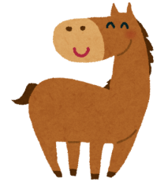](http://3.bp.blogspot.com/--2BUlqsJU_U/UYtb0LGze7I/AAAAAAAARrc/nZ4FhF3d0mI/s800/eto_uma_furikaeri.png)

[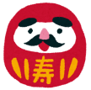](http://2.bp.blogspot.com/-7GyxQErvDrU/UZNyFIr1Z8I/AAAAAAAASgI/nnfu7swLH7s/s800/syougatsu_daruma.png)[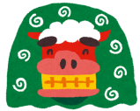](http://3.bp.blogspot.com/-YLy59Tt6xeo/UZNyHwYNo5I/AAAAAAAAShY/TJuDx2b_1hw/s800/syougatsu_shishimai.png)

**⑥さといも**

こいもがたくさんつくことから、○○○がいっぱいできるように。

[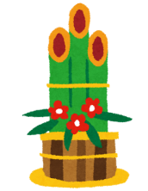](http://3.bp.blogspot.com/-ogvPlxTztGI/UZNyFr8UTnI/AAAAAAAASgc/FCQIGG2B7Eo/s800/syougatsu_kadomatsu.png)[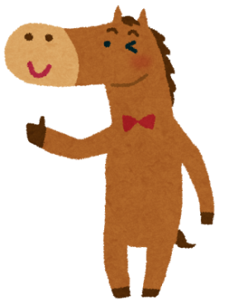](http://3.bp.blogspot.com/-l0vhqzXhHBI/UYtb0VNIdjI/AAAAAAAARrg/nVZ6dK37ibA/s800/eto_uma_good.png)[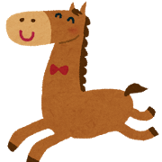](http://www.irasutoya.com/2013/07/blog-post_3593.html)

１がつ７にちにたべる**「ななくさがゆ」**は、おしょうがつのごちそうでつかれた「い」をやすませてくれるよ！！

**⑤れんこん**

まっすぐとおった○○から、

しょうらいがみとおせるように。

**こたえ★**

①こし ②まきもの ③こども ④ほうさく ⑤あな ⑥こども ⑦まめ、まめ ⑧たから、くり ⑨はつひので ⑩よろこぶ

同志社女子大学

公衆栄養学研究室

　　　　　　　　　　　　　　　　　　　　　　　　　　　　　　　　　　　　　　　　　　　　　　　　　　　　　　　　　　　　　　　　　　　　　　　　　　　　　　　　　　　　　　　　　　　　　　　　　　 担当：なっちゃん